Universidad Rafael Landívar

Facultad de Ingeniería

Licenciatura en Mecánica

Introducción a la programación

**Proyecto 2**

**“MAZE ESCAPE”**

Sara Daniela Pineda

Carné: 1100318

Guatemala, 21 de noviembre del 2018

**INDICE**

Introducción 3

Objetivos 4

Análisis 5

Diseño 6

Diagrama de Flujo 7

Seudocódigo 11

Conclusiones 19

Bibliografía 20

# Introducción

En el presente trabajo sobre el proyecto “Maze Escape” consiste en un videojuego de consola que simula un escape de una mazmorra con enemigos que te atacaran si te acercas demasiado, te atacaran y te afectaran tu salud. También con muros que forman un laberinto del cual tienes que salir.

Inicia con un pedido de nickname para que logres ingresar a definir el tablero y su tamaño.

Luego consta de 4 opciones donde:

Comando: Cuando enteras a este modo, ingresas a un ciclo en el cual tienes que presionar teclas para moverte y atacar.

Mostrar Tablero: Muestra el tablero actual, sus respectivos elementos adentro.

Estado: Muestra las estadísticas de nuestro personaje.

Salir: Sales del jugo.

# Objetivos

* Cumplir con las condiciones que nos pide.
* Crear el juego con las especificaciones requeridas por el enunciado.
* Manejar las interacciones con los objetos en tablero y sus limitantes.
* Que el juego tenga una fluidez continua y sin obstrucciones para el jugador

# Análisis

* **Entradas**:

1. Nickname.
2. Tamaño del tablero.
3. Teclas de los movimientos.

* **Procesos:**

1. Lectura de teclas.
2. Lectura de nickname.
3. Instanciar la matriz con los valores escogidos por el usuario.

* **Salidas:**

1. Impresión de teclado en la consola.
2. Simulación de juego.

* **Validaciones:**

1. Si el usuario no ingresa un nombre, no podrá jugar.

# Diseño

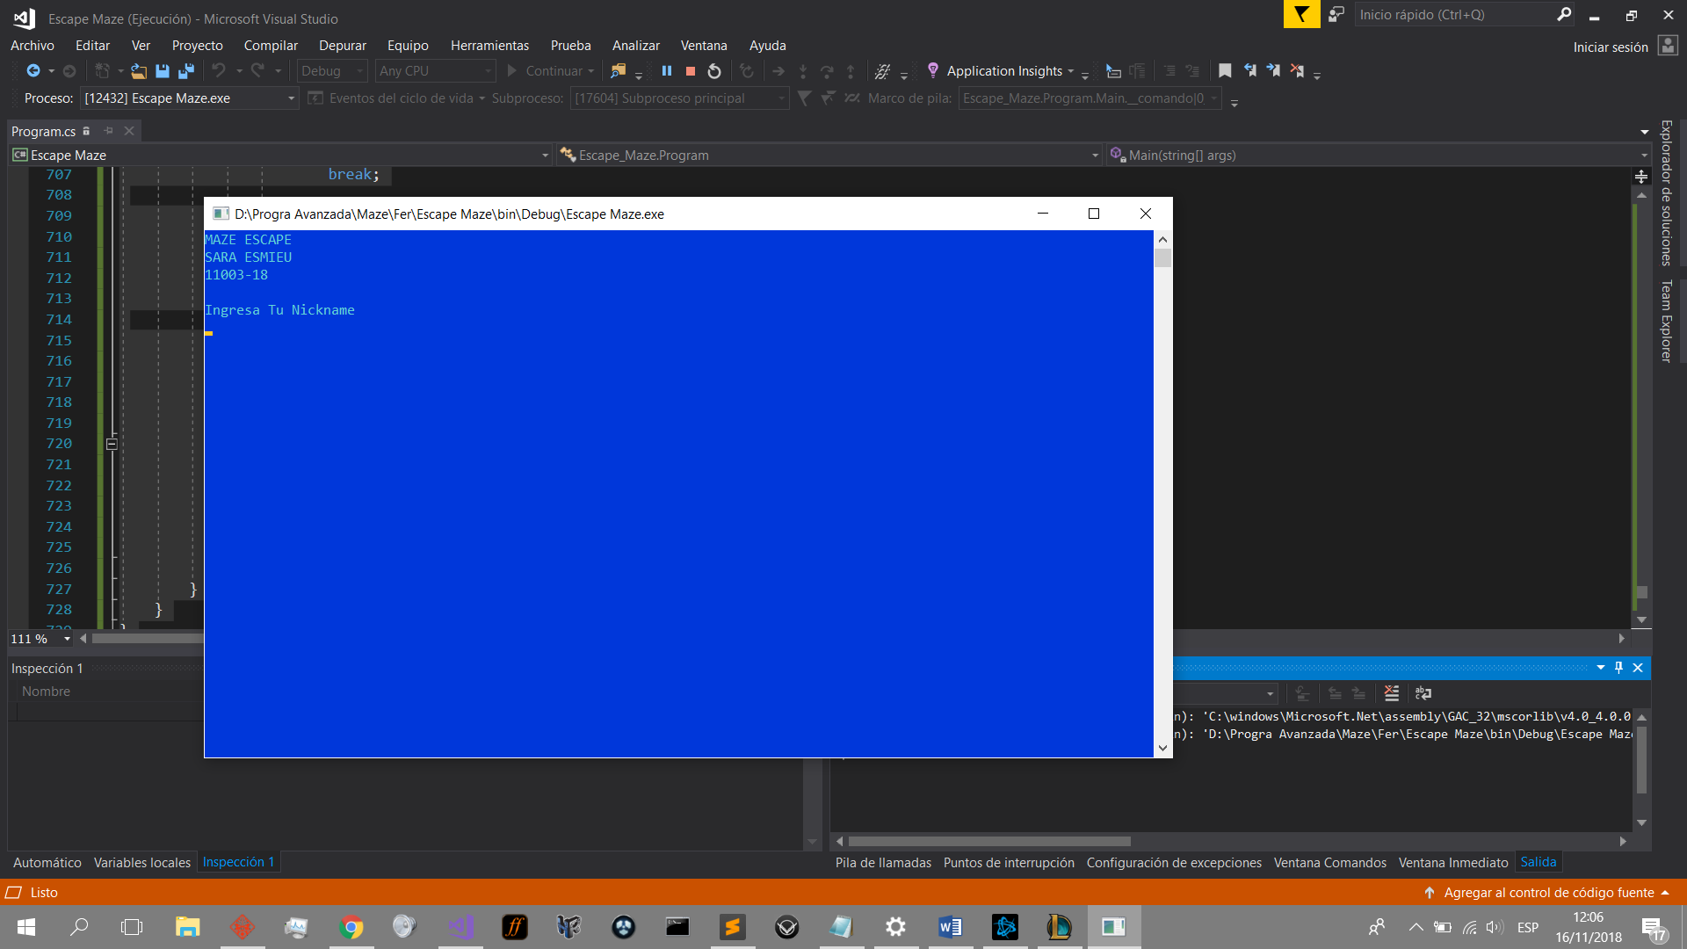

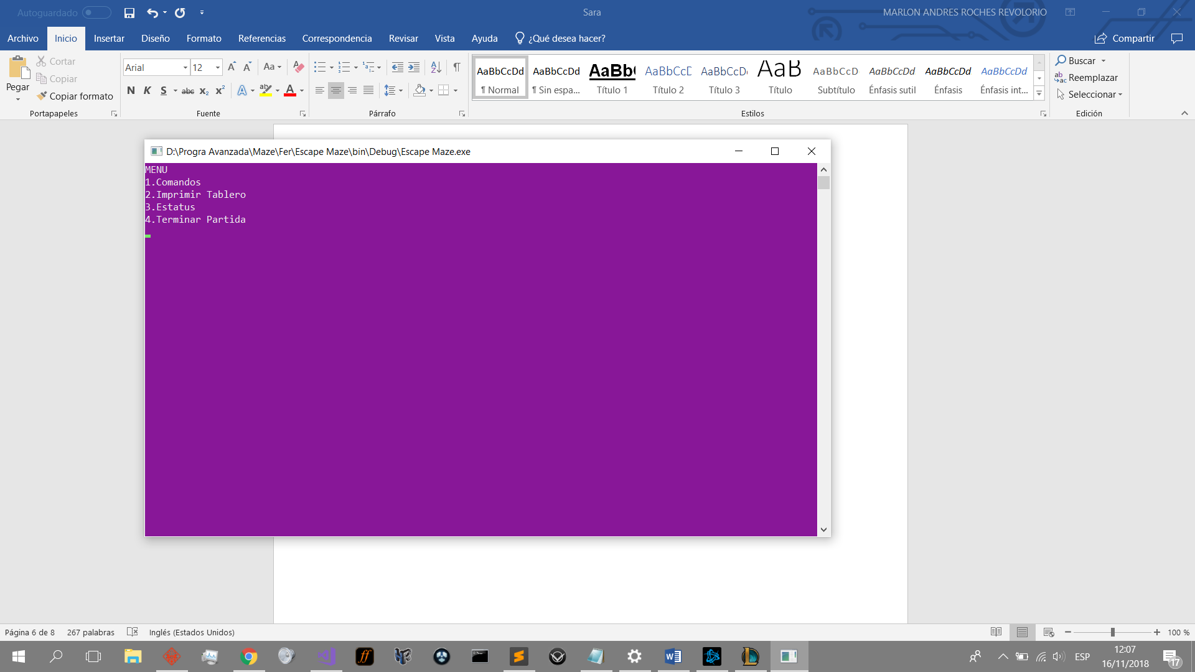

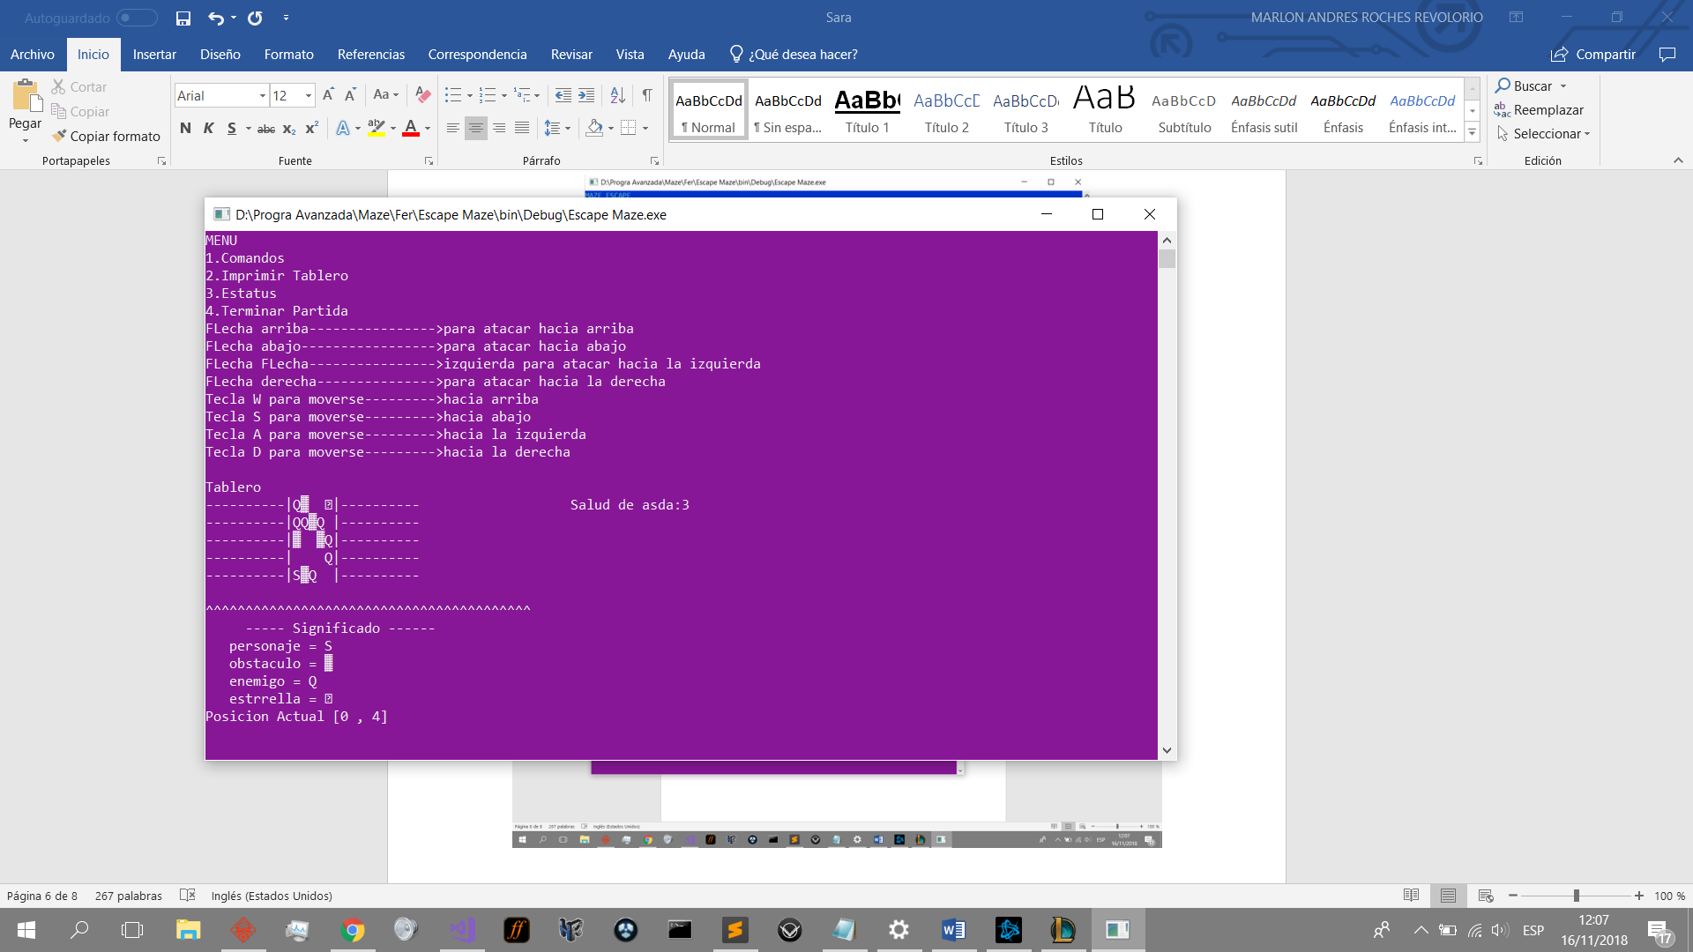

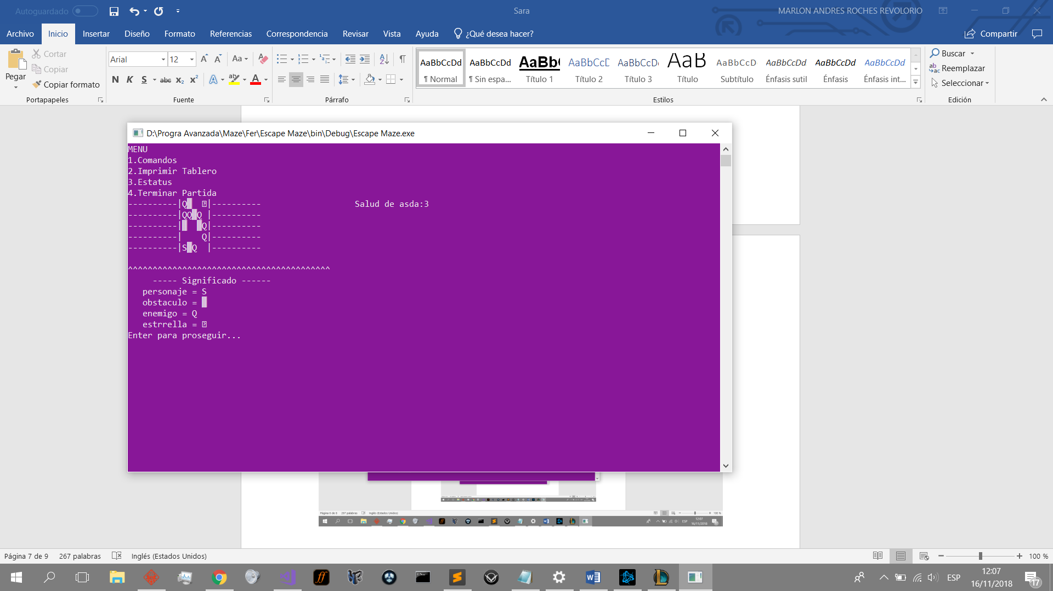

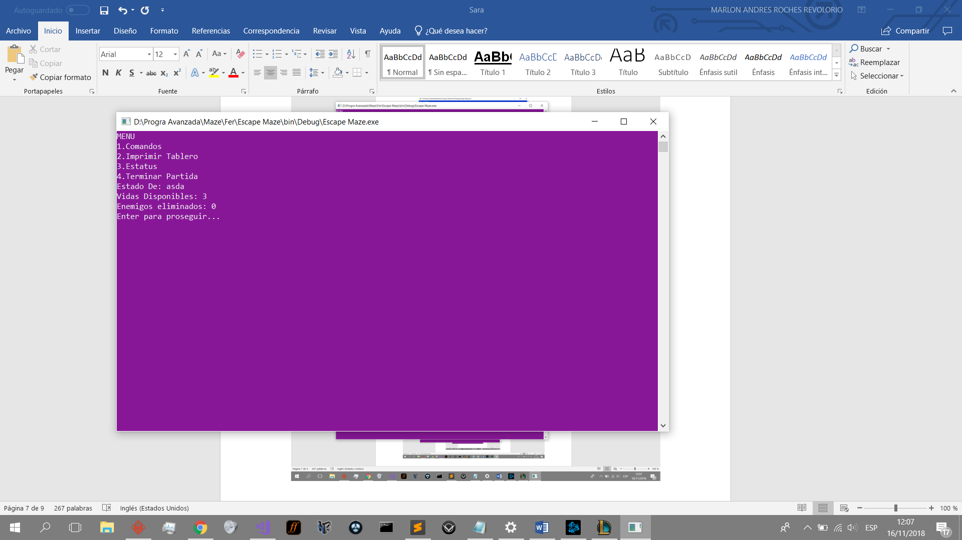

# Conclusiones

1. El manejo de matrices requiere de mucha organización para evitar colisiones no deseadas.
2. Se diferencio el ingreso de teclas con el ingreso de caracteres y números.
3. Se aprendió a utilizar las variables aleatorias para llenar la matriz.

# Bibliografía

Pendientes